ANEXOS:
UTILIZA RECURSIVIDAD EN LA PROGRAMACIÓN
SESION 1 / SEMANA 14

Nota: 20

Anexo 01 : Tarea Partipacion 1401

Fecha Entrega : 03/12/2024 8:00 pm
Nombre de Estudiante : Juan Piero Vincha Loza
1. Implementar el código JAVA (428-1401.java), que permite crear un arbol binario.

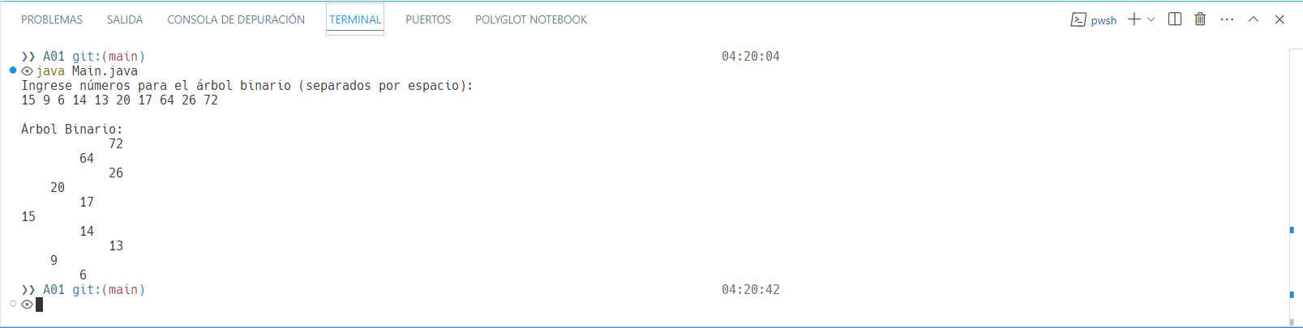
La raíz del árbol es 15
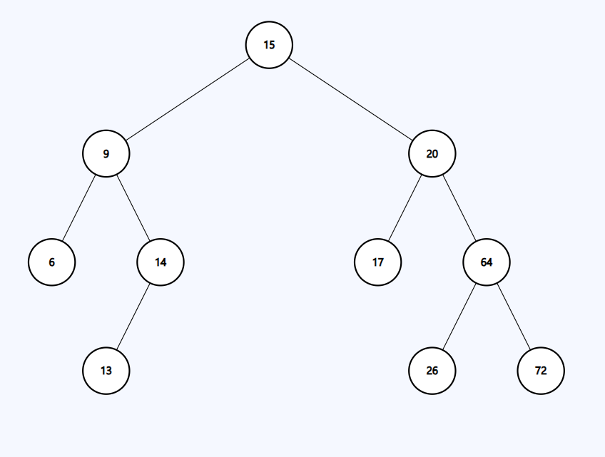

Un árbol binario es una estructura de datos jerárquica donde cada nodo tiene como máximo dos hijos. Es ampliamente utilizado en algoritmos de búsqueda, compiladores y estructuras de bases de datos.
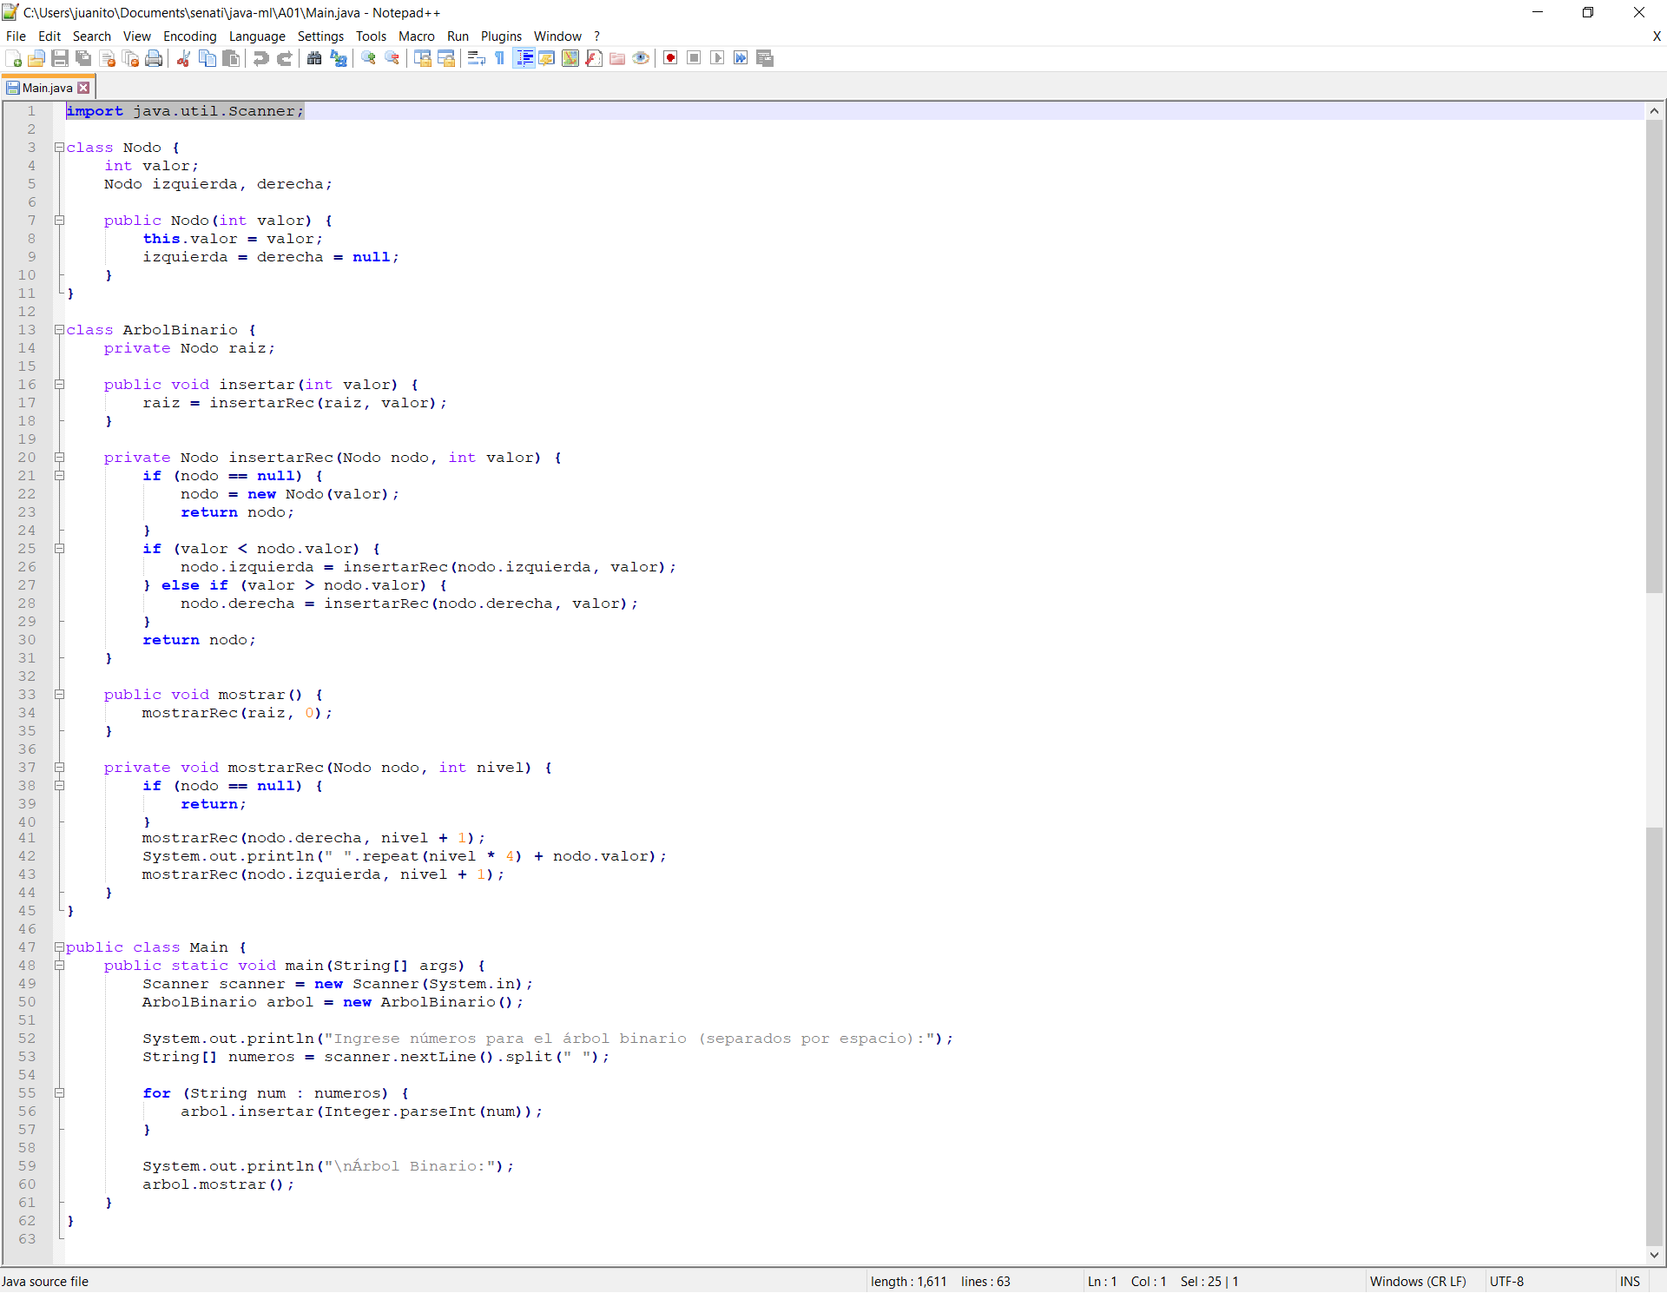
Explicación del código:
a) Clase Nodo: Define los nodos del árbol, que almacenan un valor y referencias a los nodos izquierdo y derecho.
b) Clase ArbolBinario: Implementa la lógica para insertar valores y mostrar el árbol.
- insertar: Añade un valor al árbol.
- mostrar: Visualiza el árbol en formato jerárquico.
c) Clase Main: Punto de entrada del programa donde el usuario puede interactuar con el árbol

2.-Implementar el factorial de un numero
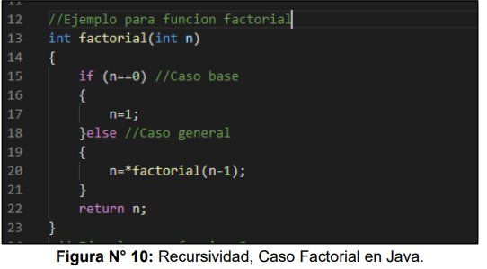
Rpta : Pantalla de Código Java y pantalla resultado

